VII зональная открытая олимпиада «Слушаю и творю».
Посвящается 90-летию выдающегося музыковеда и педагога, доктора искусствоведения, профессора, заслуженного деятеля искусств Российской Федерации Ю.Н. Холопова

1. Общие положения
Учредители и организаторы конкурса:
Государственное автономное профессиональное образовательное учреждение
«РМК им. Г. и А. Пироговых»
Региональный методический центр по образованию в области искусств
Зональное методическое объединение образовательных учреждений сферы культуры
и искусства Рязанской области № 2
МБУДО «Новомичуринская ДШИ»

При поддержке Министерства культуры и туризма Рязанской области.

2. Цель и задачи олимпиады
Цель олимпиады:
- повышение профессионального уровня преподавателей теоретических дисциплин, повышение
уровня музыкально-теоретической подготовки учащихся ДМШ и ДШИ.

Задачи олимпиады:
- выявление одаренных и профессионально перспективных детей;
- развитие творческого мышления, расширение кругозора учащихся;
- обмен передовым педагогическим опытом;
- повышение качества преподавания дисциплин музыкально-теоретического цикла;
- укрепление связей между образовательными организациями Рязанской области, реализующих общеобразовательные программы дополнительного образования в области искусств.

3. Порядок проведения олимпиады

3.1. К участию в олимпиаде приглашаются учащиеся по предмету «Сольфеджио» ДШИ и ДМШ Рязанской области.
3.2. Возрастные группы:
I группа: 3 класс (пятилетний срок обучения)
II группа: 4 класс (пятилетний срок обучения)
III группа: 5 класс (пятилетний срок обучения)
IV группа: 5 класс (восьмилетний срок обучения)
V группа: 6 класс (восьмилетний срок обучения)
VI группа: 7 - 8 класс

3.3. Олимпиада проходит в виде письменной работы:
1. Одноголосный диктант в соответствии с требованиями по классу:
(I группа: 20 минут, 6 проигрываний;
II - VI группы: 25 минут, 12 проигрываний).
У тех конкурсантов, кто первыми напишет диктант, учитывается количество проигрываний.
(Примерные варианты диктантов - Г. Фридкин. Музыкальные диктанты: I группа - №
228, II группа - № 294, III группа - № 396, IV группа - № 298, V группа - № 405, VI группа - №
544).
2. Письменный слуховой анализ (аккордовая цепочка) согласно программе.
Цепочка играется в ритме четыре раза (10 минут) в тональности мелодического диктанта.
Необходимо записать только обозначения аккордов.
I группа – 4 аккорда
II группа – 5 аккордов
III группа – 6 аккордов
IV группа – 5-6 аккордов
V группа – 5-6 аккордов
VI группа – 6-7 аккордов

Например:
Звучит:
Записать: t64 – s6 – D2 – t6 – D43 – t53 развёр.

3. Слуховой анализ интервалов и аккордов «Отгадай и зачеркни» (10 минут).
Звучит одно созвучие из каждой горизонтальной строчки таблицы (№ 1, № 2 и т.д.) два раза
в гармоническом виде (звуки интервалов и аккордов берутся одновременно).
Необходимо выбрать и зачеркнуть то, которое прозвучало.

 | № 1 | б.2 | м.7 | м.2 | ч.5 | ч.4
 | № 2 | м3 | ув.2 | б3 | б.6 | ув.5
 | № 3 | б.2 | б.7 | Д 7 | м.7 | ум.7
 | № 4 | минор  гарм. | мажор  натур. | минор  натур. | минор  мелод. | мажор  гарм.
 | № 5 | М6 | Б6 | Д43 | Б64 | Б53
 | № 6 | М64 | Б64 | Д65 | Д2 | Ум.53
 | № 7 | Б53 | МVII7 | Ум.53 | Ув.53 | Д7
 | №8 | Ум. 53 | М64 | УмVII7 | М6 | м.6
 | № 9 | ув.4-м.6 | ув.4- б.6 | ум.5 – б.3 | ум.5 – м3 | Ум.53-б.3
 | №10 | ув.2-ч.4 | ув.5 – б.6 | ум.7 –ч.5 | ум.4 – м.3 | ум.5 –  м.3

В VI группе – услышать и записать созвучия, один из звуков которых известен (см. Положение)
4. Творческое задание «Музыкальные загадки». Знание теории и умение применить ее на
практике (30 минут).

4. Программные требования

I группа: 3 класс (пятилетний срок обучения)

- Эскизный диктант. Объем 8 тактов, в тональностях до 3-х знаков (включительно), размер
2/4, 3/4, 4/4, с использованием ритмических групп с шестнадцатыми, пунктирного ритма, синкопы; мелодических оборотов, включающих движение по звукам трезвучия с обращениями, Д7.
Дано:
Звучит:
- Письменный слуховой анализ (трезвучия главных ступеней с обращениями, Д7).
- Слуховой анализ «Отгадай и зачеркни».
Интервалы (от примы до октавы, тритоны), аккорды (Б.53, М.53, Ум.53, Б.6, М.6, Б.64 М.64, Д7),
звукоряды (мажор, минор натуральный, гармонический, мелодический).
4. «Музыкальная загадка».
Например: Какой ритмический рисунок (по мнению юного композитора) соответствует данным
стихотворным строчкам?

А. Где ты был, мой баран?  Потерялся я в лесу! | 1)
Б. Танцуй, танцуй под этот мотив!  Прекрасен вальс и очень красив! | 2)
В. Землю ясно солнышко припекай, припекай,  Над Рязанью радуга засияй, засияй! | 3)
Г. Зацвела сирень, черемуха в моём саду. | 4)

Ответ:
Буква | А | Б | В | Г
Цифра | 3,4 | 1 | 2 | -

II группа: 4 класс (пятилетний срок обучения)

- Диктант. Объем 8 тактов, в тональностях до 3-х знаков (включительно), размер 2/4, 3/4, 4/4, с
использованием ритмических групп с шестнадцатыми, пунктирного ритма, синкопы; мелодических оборотов, включающих движение по звукам трезвучия с обращениями, Ум.53, Д7, тритонов.
- Письменный слуховой анализ (трезвучия главных ступеней с обращениями, Д7 с обращениями).
- Слуховой анализ «Отгадай и зачеркни».
Интервалы (от примы до октавы, тритоны, характерные интервалы), аккорды (Б.53, М.53, Ув.53,
Ум. 53, Б.6, М.6, Б.64, М.64, Д7 с обращениями), звукоряды (мажор натуральный,
гармонический, минор натуральный, гармонический, мелодический).
- «Музыкальная загадка».
Например: Найдите «золотую» интервальную последовательность. Обозначьте интервалы.
Укажите, в каких тональностях она звучит.

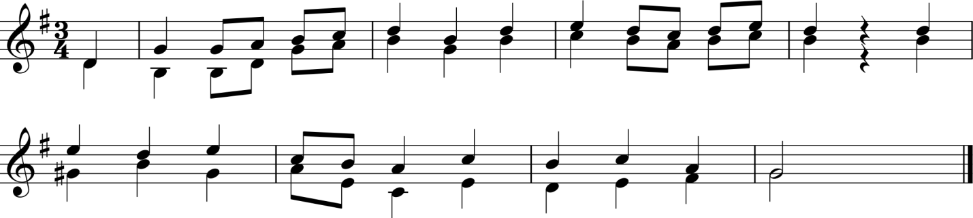

Ответ:
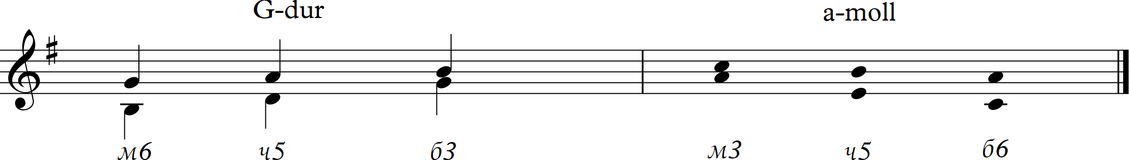

III группа: 5 класс (пятилетний срок обучения)

- Диктант. Объем 8 тактов, в тональностях до 3-х знаков (включительно), размер 2/4, 3/4, 4/4, с
использованием ритмических групп с шестнадцатыми, пунктирного ритма, синкопы; мелодических оборотов, включающих движение по звукам трезвучий с обращениями, Д7, Ум53, тритонов.
- Письменный слуховой анализ (главные трезвучия с обращениями, Д7 с обращениями, Ум.VII53,
Ум.II53, Ув. 53, МVII7, УмVII7).

- Слуховой анализ «Отгадай и зачеркни».
Интервалы (как в 4 классе + характерные интервалы), аккорды (Б.53, М.53, Ув.53, Ум. 53, Б.6,
М.6, Б.64 М.64, Д7, Д65, Д43, Д2, МVII7, УмVII7), звукоряды (мажор натуральный,
гармонический, минор натуральный, гармонический, мелодический).
- «Музыкальная загадка».
Найдите и зачеркните «лишнее» звено. Например:

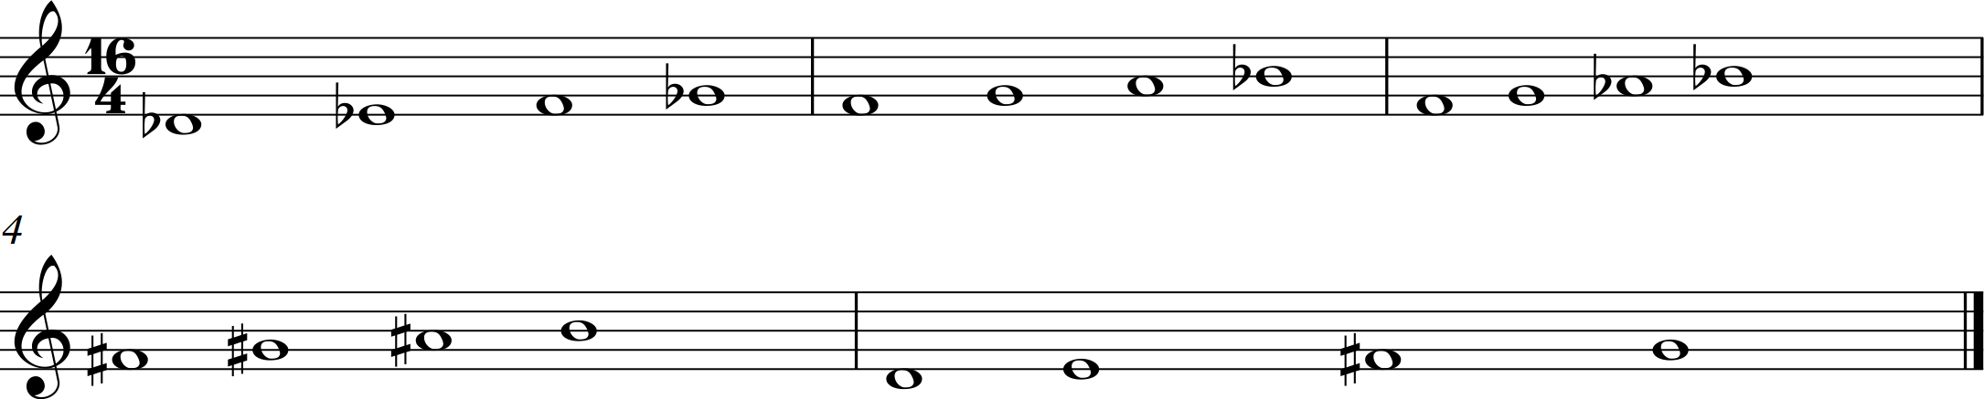
Ответ:
1 строчка – зачеркнуть второй такт;
2 строчка – зачеркнуть третий такт;
3-4 строчка – зачеркнуть третий такт.

IV группа: 5 класс (восьмилетний срок обучения)

- Диктант. Объем 8 тактов, в тональностях до 3-х знаков (включительно), размер 2/4, 3/4, 4/4, с
использованием ритмических групп с шестнадцатыми, пунктирного ритма, синкопы; мелодических оборотов, включающих движение по звукам Т53 с обращениями, Д7, Ум53, тритонов.
- Письменный слуховой анализ (трезвучия главных ступеней с обращениями, Д7).
- Слуховой анализ «Отгадай и зачеркни».
Интервалы (от примы до октавы, тритоны), аккорды (Б.53, М.53, Ув.53, Ум.53, Б.6, М.6, Б.64
М.64, Д7), звукоряды (мажор, минор натуральный, гармонический, мелодический).
4. «Музыкальная загадка».
Например: Юному музыкальному редактору необходимо определить размер фрагмента и
разделить мелодию на такты.
«Весны синеглазой капель
Веселит мне сердце, играя».
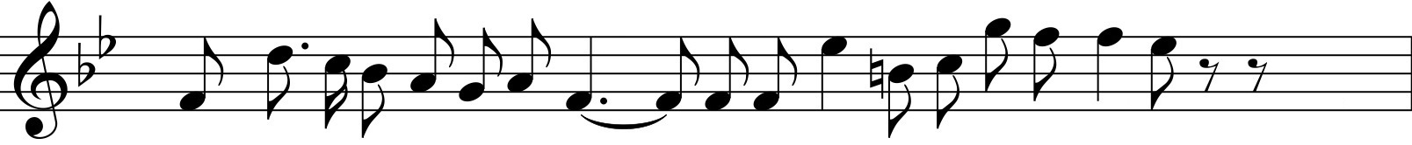

Ответ – размер 6/8, затакт одна восьмая, в данном фрагменте 4 такта (проставить в нотах такты).

V группа: 6 класс (восьмилетний срок обучение)
1.Диктант. Объем 8 тактов, в тональностях до 4-х знаков (включительно).
Размеры 2/4, 3/4, 4/4, 6/8 с использованием ритмических групп с шестнадцатыми, синкопами,
триолями, залигованными нотами; мелодических оборотов, включающих пройденные интервалы
и аккорды.
2. Письменный слуховой анализ (главные трезвучия с обращениями,
Ум.VII53, Ум.II53, Ув.53, Д7 с обращениями, МVII7, УмVII7).
3.Слуховой анализ «Отгадай и зачеркни».
Интервалы (как в 5 классе + характерные интервалы), аккорды (Б.53, М.53, Ув.53, Ум. 53, Б.6,
М.6, Б.64 М.64, Д7, Д65, Д43, Д2), звукоряды (мажор натуральный и гармонический, минор
натуральный, гармонический, мелодический).

4. «Музыкальная загадка».
Например: Составьте из тетрахордов звукоряды от тоники фа#.
Тетрахорды | Название звукорядов | Буква: цифра +цифра
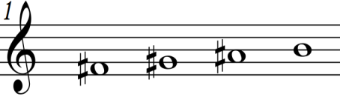 | S - минор натуральный | S = ____ + _____
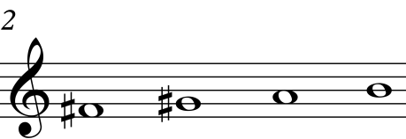 | Z – минор гармонический | Z = ____ + _____
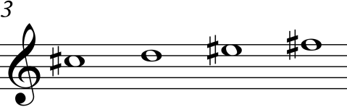 | X – минор мелодический | X = ____ + _____
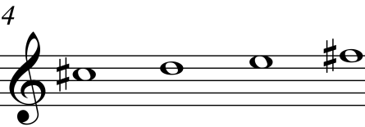 | L – мажор натуральный | L = _____ + _____
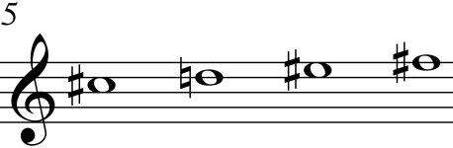 | W – мажор гармонический | W = ____ + _____
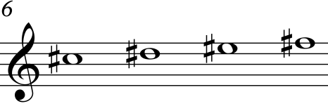 | Y – мажор мелодический | Y = ____ + _____
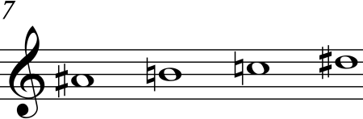 | НАПРИМЕР  Z – минор гармонический | ОТВЕТ  Z = 2 + 3

VI группа: 7 класс – 8 класс
- Диктант. Объем 8 тактов, в тональностях до 5 знаков (включительно), размер 2/4, 3/4, 4/4, 3/8,
6/8 с использованием ритмических групп с шестнадцатыми, синкопами, триолями, залигованными нотами; мелодических оборотов, включающих пройденные интервалы и аккорды.
- Письменный слуховой анализ (трезвучия с обращениями, Д7 с обращениями, Ум.VII53, Ум.II53, Ув. 53,
МVII7, УмVII7, II7).
- Слуховой анализ письменно (интервалы и аккорды).
Даётся настройка – любой звук первой октавы (ноту поют вслух с названием). Затем в медленном темпе
проигрываются созвучия (интервалы или аккорды), в составе которых он присутствует.
Цепочка исполняется три раза с интервалом в две минуты. Требуется записать нотами 9 тактов и подписать
интервалы и аккорды.
Например, настройка – нота «ля». Звучит:
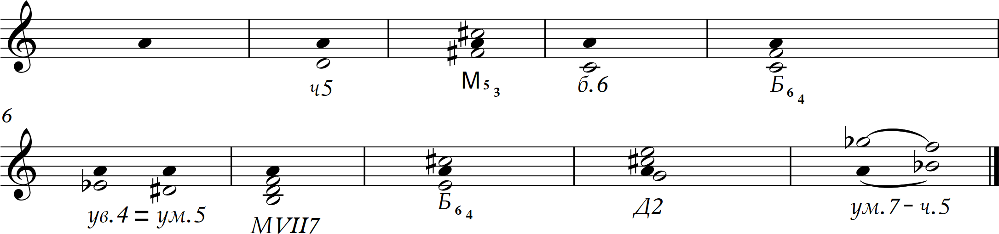
- «Музыкальная загадка».
В пустых диагональных окошечках юному музыканту-строителю необходимо дописать звуки так, чтобы
на каждом этаже (горизонталь) получились звукоряды:
1этаж – мажор натуральный;
2 этаж – миксолидийский;
3 этаж – минор натуральный;
5 этаж - лидийский;
7 этаж – минор гармонический;
Какой звукоряд получится на 4-ом этаже, если в пятом подъезде (вертикаль) – D-dur натуральный? Какая
тональность расположилась на последнем этаже? Вид?

№ 8 |  | a | b | c | d | es | fis | g
№ 7 | fis |  | a | h | cis | d | eis | fis
№ 6 | e | fis |  | a | h | c | dis | e
№ 5 | d | e | fis |  | a | h | cis | d
№ 4 | c | des | es | f |  | as | b | c
№ 3 | h | cis | d | e | fis |  | a | h
№ 2 | a | h | cis | d | e | fis |  | a
№ 1 | g | a | h | c | d | e | fis
 | № 1 | № 2 | № 3 | № 4 | № 5 | № 6 | № 7 | № 8

Ответ: Фригийский; соль минор гармонический.

№ 8 | g | a | b | c | d | es | fis | g
№ 7 | fis | gis | a | h | cis | d | eis | fis
№ 6 | e | fis | gis | a | h | c | dis | e
№ 5 | d | e | fis | gis | a | h | cis | d
№ 4 | c | des | es | f | g | as | b | c
№ 3 | h | cis | d | e | fis | g | a | h
№ 2 | a | h | cis | d | e | fis | g | a
№ 1 | g | a | h | c | d | e | fis | g
 | № 1 | № 2 | № 3 | № 4 | № 5 | № 6 | № 7 | № 8

3.4. Олимпиада по сольфеджио состоится 16 февраля 2022 года в 11:00 часов, в МБУДО «Новомичуринская ДШИ» (391160, Рязанская область, Пронский район, г. Новомичуринск, ул. Строителей, д. 18, телефон: 8 (49141) 4-30-24, (849141) – 4-30-23.

4. Порядок подачи документов

4.1. Все участники олимпиады должны зарегистрироваться на сайте Регионального методического центра по образованию в области искусств в разделе «Мероприятия», подраздел «Конкурсы» (http://www.metodist62.ru). Электронная регистрация будет открыта до с 1 октября 2021 года по 9 февраля 2022 года.
4.2. Помимо электронной регистрации необходимо прислать в оргкомитет олимпиады до 2 февраля 2022 года пакет документов на адрес электронной почты: zmo-2@mail.ru.
В пакет документов входят:
- заявка (форма заявки прилагается);
- ксерокопия свидетельства о рождении или паспорта;
Заявки, поданные после окончания срока приема заявок, оргкомитетом не рассматриваются.
4.3. Адрес оргкомитета конкурса: 391160, Рязанская область, г. Новомичуринск, ул. Строителей, д. 18, МБУДО «Новомичуринская ДШИ». Телефон: 8(49141) 4-30-24, факс: 8(49141) – 4-30-23, эл. почта: zmo-2@mail.ru

5. Подведение итогов
5.1. Итоги олимпиады подводятся членами жюри.
5.2. Жюри оценивает участников по 10-ти балльной оценочной системе и оставляет за собой право:
- присуждать Гран-при;
- присуждать не все места;
- делить места между участниками олимпиады;
- присуждать специальные дипломы;
5.3. Жюри имеет право снять участника олимпиады за несоблюдение возрастных требований.
5.4. Победители олимпиады получают звание лауреатов (I, II, III степени).
5.5. Участникам олимпиады, занявшим IV, V места, присваивается звание дипломанта
с вручением диплома.
5.6. Участники олимпиады получают дипломы за участие.
5.7. Решение жюри окончательное, пересмотру не подлежит.

6. Финансовые условия

6.1. Организация и проведение олимпиады финансируется за счет средств государственной программы Рязанской области «Развитие культуры и туризма».
6.2. Оплату всех расходов, связанных с пребыванием на олимпиаде, производят направляющие организации или сами участники.
6.3. Для всех участников олимпиады устанавливается следующий целевой взнос: 300 рублей за каждого участника. Оплата производится наличными средствами в день олимпиады (при регистрации участников).

Приложение
В Оргкомитет
VII зональной открытой
олимпиады
«Слушаю и творю»
ЗАЯВКА

Возрастная группа, возраст
Класс, срок обучения, отделение
Ф.И.О. участника (полностью)
Дата рождения
Данные свидетельства о рождении
(паспортные данные)
Ф.И.О. преподавателя (полностью), звание
Контактный телефон преподавателя (моб, рабочий).
Электронная почта
Полное и краткое название образовательной организации
Индекс, почтовый адрес, телефон, факс, e-mail учебного заведения
Ф.И.О. руководителя учебного заведения (полностью)

«___» ________________20__ г. _____________________/______________/
(подпись руководителя учреждения, расшифровка подписи)

М.П.

Оформление заявки подтверждает согласие конкурсанта / родителей (законных представителей) конкурсанта (нужное подчеркнуть) на обработку персональных данных
в соответствии со ст. 9 Федерального закона «О персональных данных» от 27.07.2006 № 152-ФЗ.

«___» ______________20__ г. __________________________/______________/
(подпись конкурсанта/родителя/законного представителя, расшифровка подписи)

